# 2 CAMERA MOVEMENT & LAYER PARENTING

|  |  |  |
| --- | --- | --- |
| **NIM** | : | 2118079 |
| **Nama** | : | Krisnanda Daffa Rizaniansyah |
| **Kelas** | : | B |
| **Asisten Lab** | : | Mukhammad Zainul Musya (2118050) |
| **Baju Adat** | : | Baju Miskat (Kalimantan Timur-Indonesia Tengah) |
| **Referensi** | : | Contoh :  <https://o-cdn-cas.sirclocdn.com/parenting/images/311230_165904560157294_312921099_.width-800.format-webp.webp> |

## Tugas 2 : Membuat Efek Background Parallax dan Karakter Berjalan

1. **Camera Movement**
2. Pertama Buka *Adobe Animate* 2019, pilih preset HD dan platform *type* menggunakan *Action Script* 3.0.

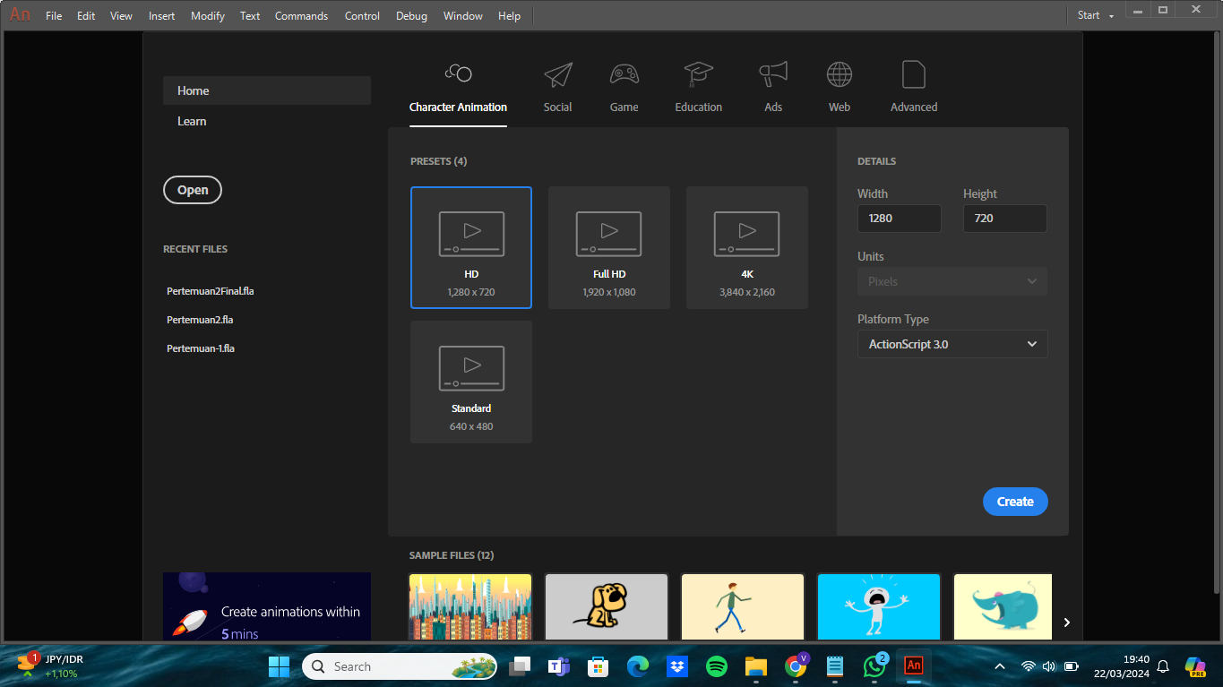

### 2.1 Membuat New Dokumen

1. Akan Muncul Sebuah Halaman *Animate*.

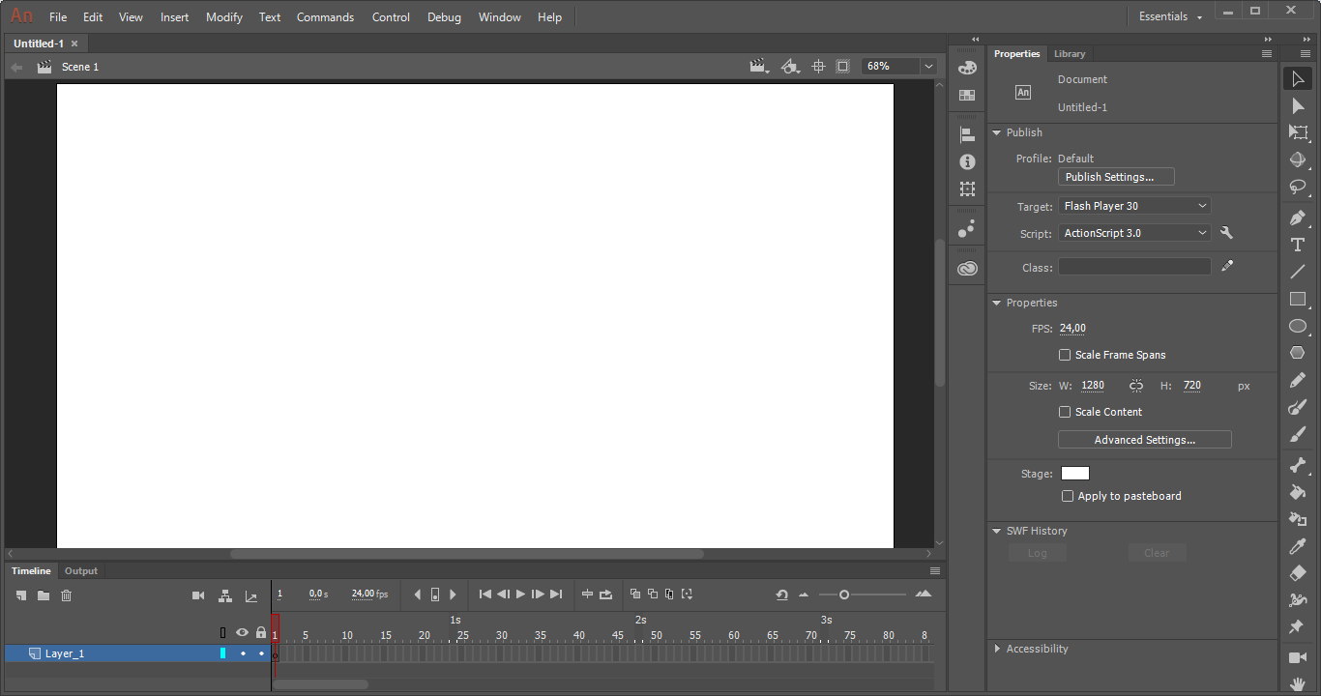

### 2.2 Tampilan Halaman kerja

1. Klik File, pilih *Import* lalu *Import* *to Stage* untuk mengimport gambar bahan. Pilih file gambar bernama ‘.png’ lalu klik open dan sesuaikan ukurannya dengan *free transform tool*.

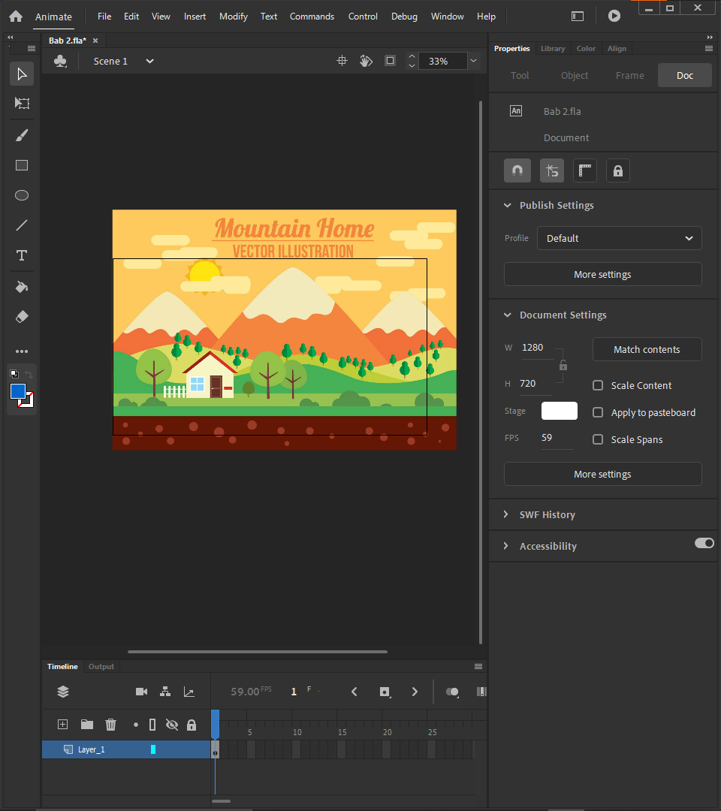

### 2.3 *Import* Frame Gunung

1. Buat layer baru dengan nama jalan kemudian *import* jalan dan sesuaikan ukurannya.

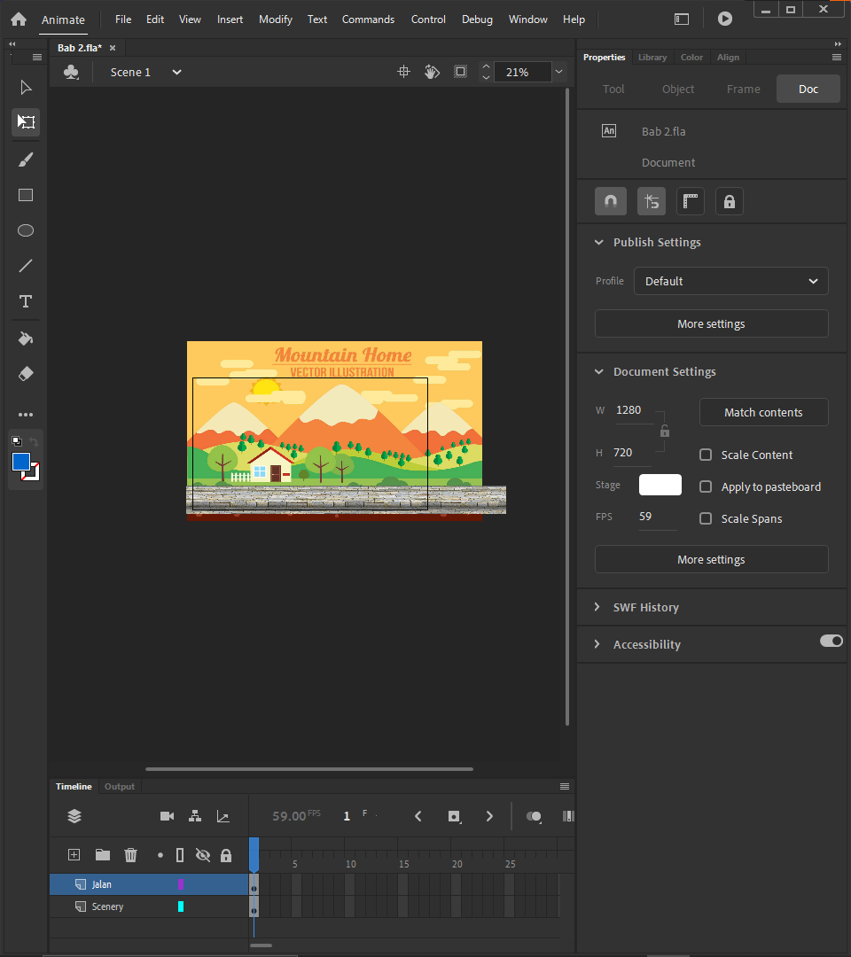

### 2.4 *Import* Jalan

1. Buat *layer* baru dan ubah namanya menjadi ‘Pohon’.

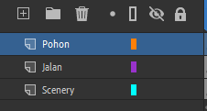

### 2.5 Membuat *Layer* Untuk Pohon

1. Sesuaikan ukurannya dengan gambar di bawah ini.

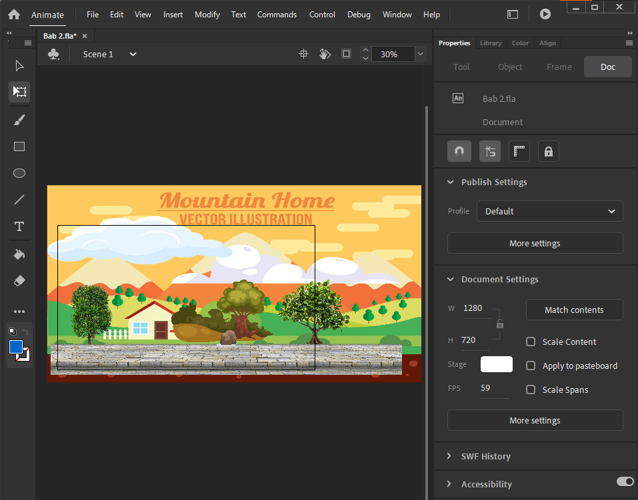

### 2.6 *Import* *Property* Lainnya

1. Setelah di *import* lalu *Convert to Symbol* pada semua *Layer* sesuaikan namanya dan ganti tipe nya menjadi *Graphic*, lalu klik OK.

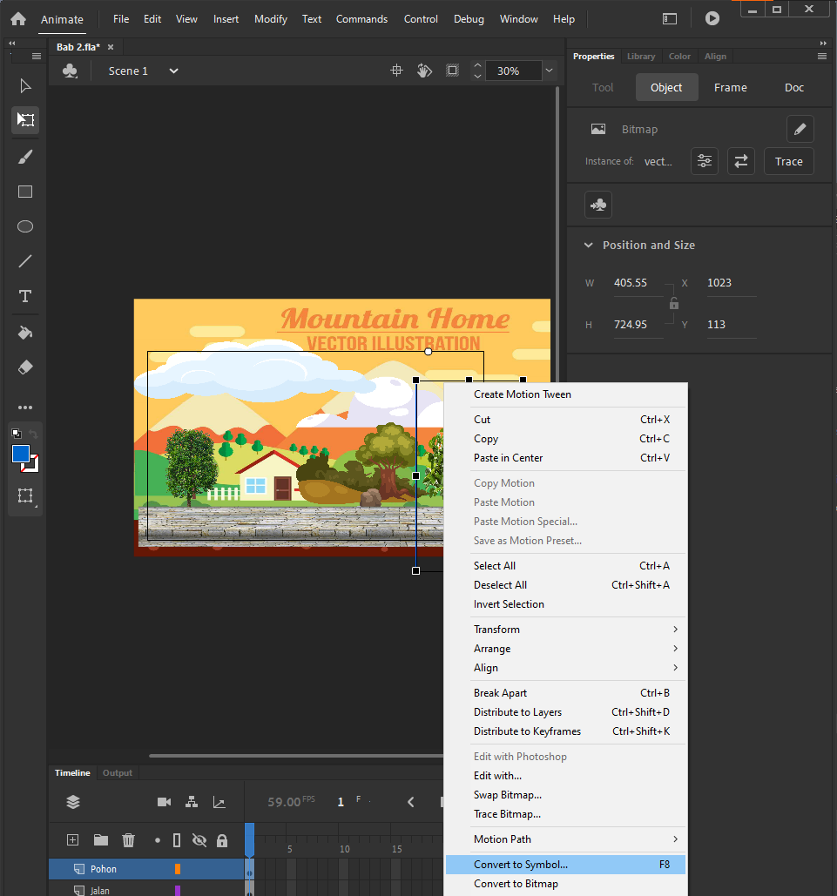

### 2.7 *Convert* *to* *Symbol* Semua Layer

1. Kemudian kunci semua *layer* dan Klik *Camera* maka *Layer* Camera akan muncul di atas sendiri

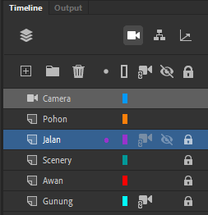

### 2.8 Menambahkan Camera

1. Selanjutnya Klik *menu Window* pilih *layer depth*.

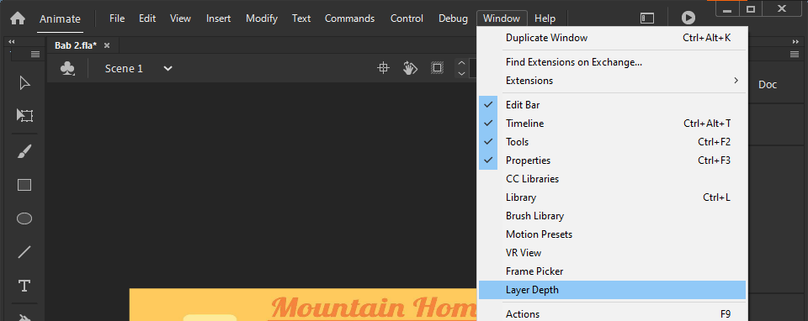

### 2.9 *Layer* *Depth*

1. Kemudian Atur kedalaman layernya seperti pada gambar di bawah ini.

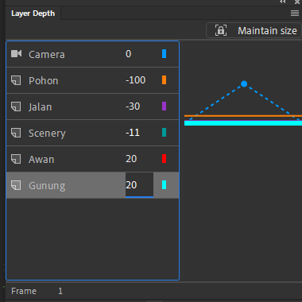

### 2.10 Mengatur Kedalaman *Layer*

1. lock frame pada semua *layer* di di detik 9 atau di frame 215, klik kanan pilih *Insert Keyframe.*

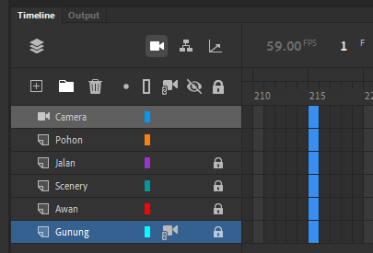

### 2.11 *Insert* *Keyframe*

1. Kemudian klik pada *frame* di antara 5-215 lalu klik kanan dan pilih *Create Classic Tween*.

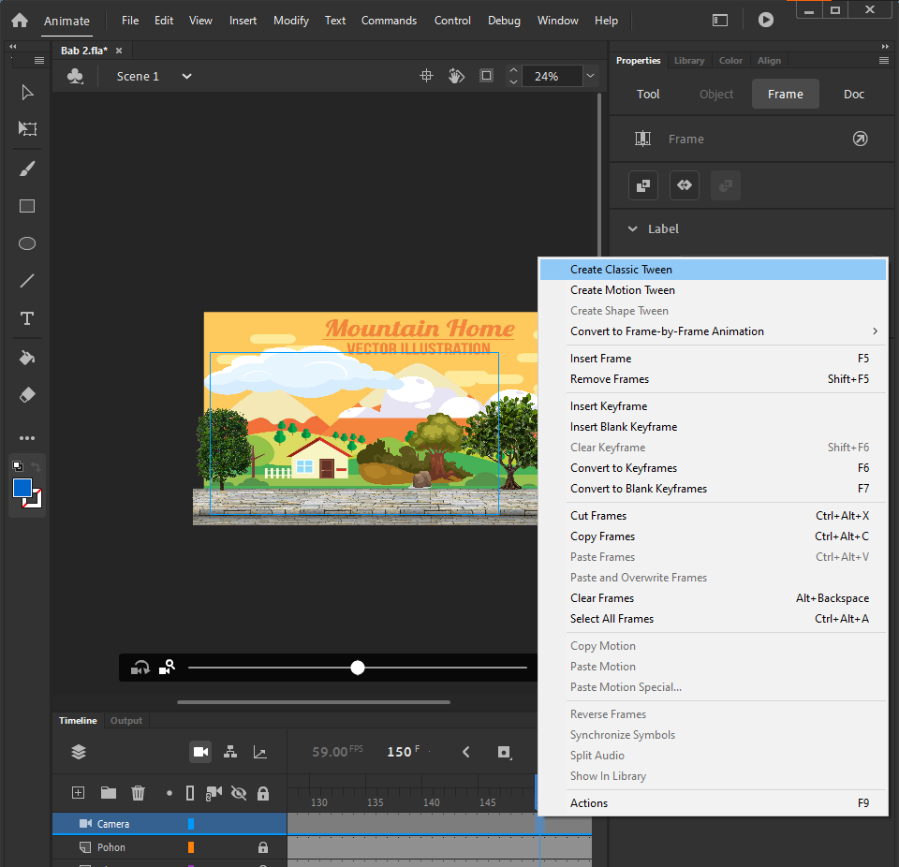

### 2.12 *Create* *Classic* *Tween* *Camera*

1. Pada Frame ke 215 gunakan *Camera Tool* kemudian Masuk ke tengah halaman, tahan dan geser kursor ke kanan sambil menekan tahan Shift, maka objek-objek tersebut akan bergerak ke kiri mengikuti arahan kamera.

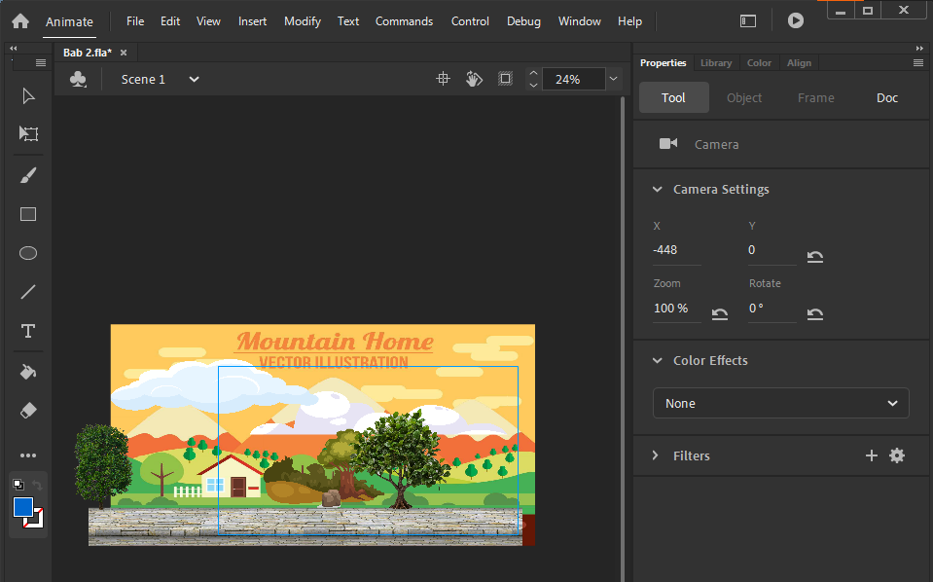

### 2.13 Menggeser *Camera*

1. **Layer Parenting**
2. Klik File, pilih *Import > Import to Stage* dan klik *Import* dan *Convert to Symbol.*

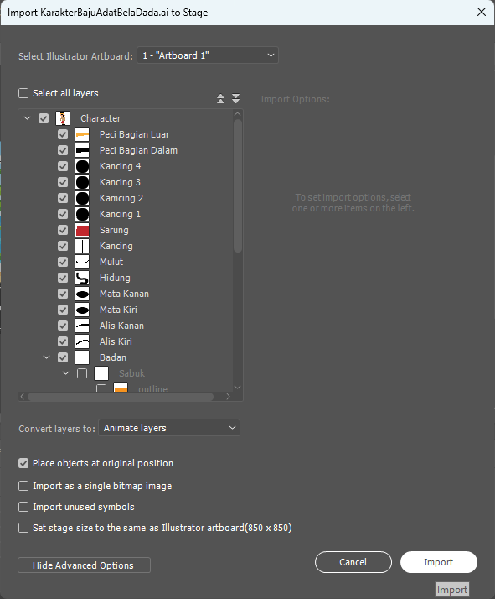

### 2.14 Membuat layer untuk Tangan Kiri

1. Kemudian atur *Layer Depth* seperti gambar di bawah ini.

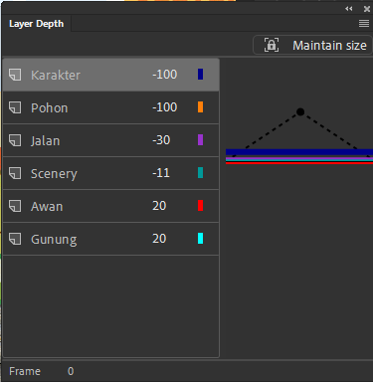.

### 2.15 Mengatur Layer Depth Karakter

1. *Double* klik pada karakter, kemudian buat layer baru dengan nama kepala, lalu klik bagian kepala pada karakter dan *cut* selanjutnya *paste in place* pada *layer* kepala, dan *convert to symbol.*

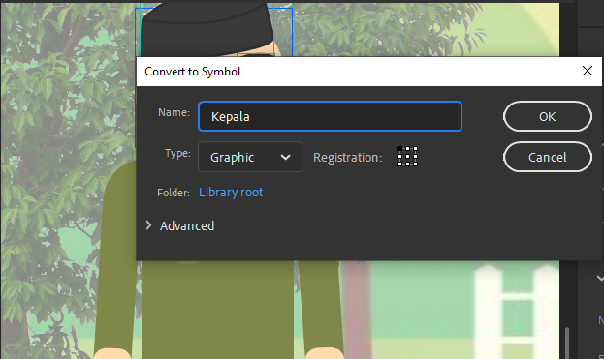

### 2.16 Membuat layer kepala

1. Lakukan hal yang sama berulang kali hingga semua bagian potongan tubuh berada dalam *layer* yang berbeda, urutkan *layer* tersebut seperti gambar dibawah ini.

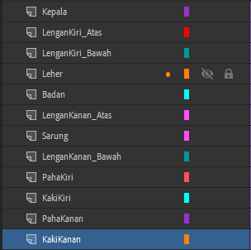

### 2.17 Memisah setiap layer pada karakter

1. Klik *Show All Layers as Outline*, agar karakter terlihat garis tepi saja, ini bertujan untuk memudahkan menggeser titik perputaran ke tempat yang seharusnya.

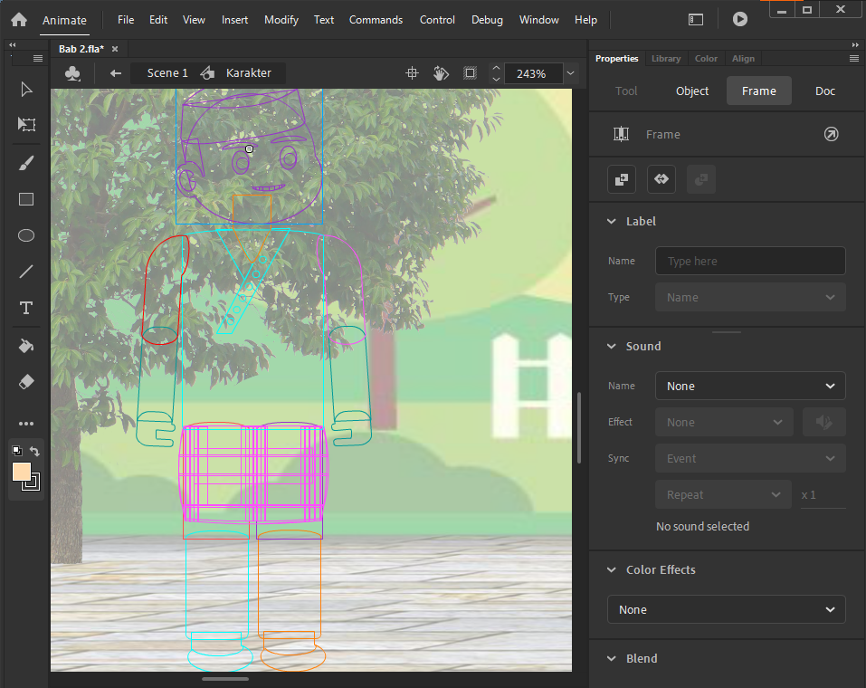

### 2.18 *Show* *All* *Layer*

1. Klik objek kepala, tekan *Free Transform Tool* di keyboard untuk menggeser titik putar. Berikut adalah titik putar bagian kepala.

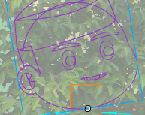  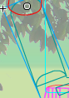 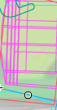

### 2.19 Menggeser Titik Pusat

1. Klik *Show Parenting View,* lalu sambungkan antara *layer* satu dengan yang lain dengan men-drag kotak warna frame untuk menghubungkan *layer* anggota badan yang terpisah seperti pada gambar di bawah ini.

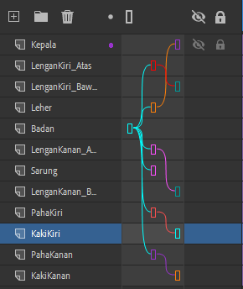

### 2.20 Menghubungkan Anggota Badan

1. Ubah pose pada frame 1 Menggunakan *free transform tool*, lakukan setiap lima hingga frame ke 25 dan ubah posisinya.

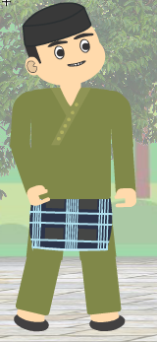 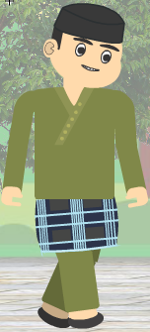 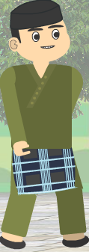 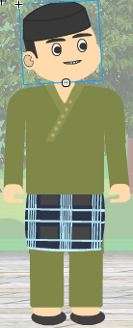 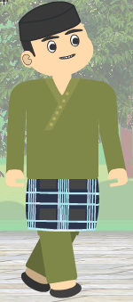

### 2.21 Mengubah Pose karakter

1. Blok semua frame di semua layer tersebut. Kemudian klik kanan, dan pilih *Create Classic Tween*.

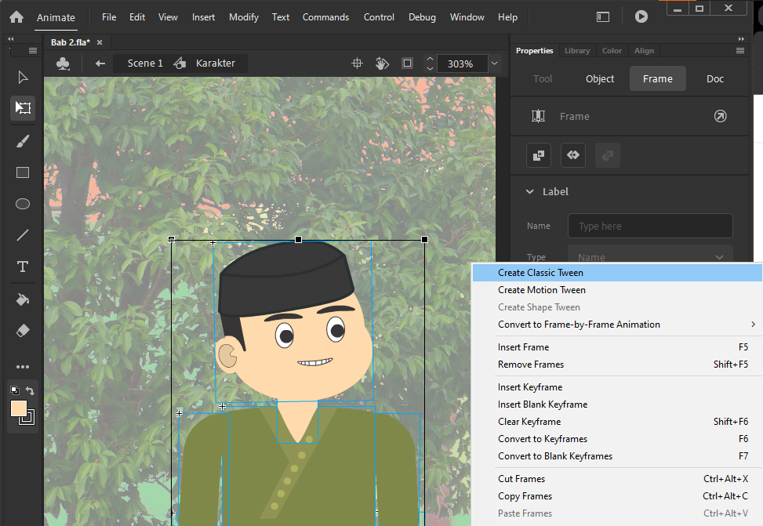

### 2.22 *Create Classic Tween* pada Karakter

1. Kembali ke Scene 1, kemudian klik kanan Frame 215 pada layer ‘Karakter’ kemudian pilih *Insert Keyframe*.

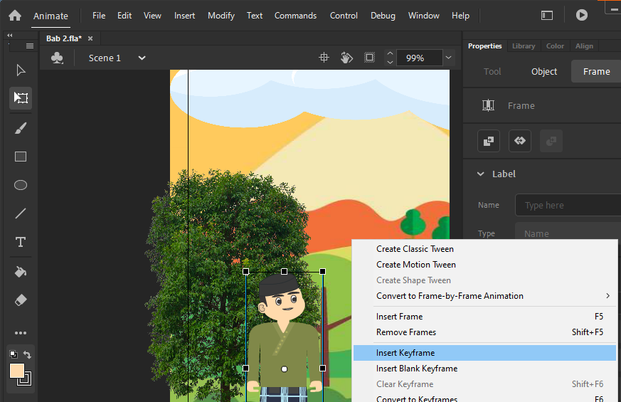

### 2.23 *Insert Keyframe* pada Karakter

1. Ubah posisi karakter dengan menggesernya ke kanan.

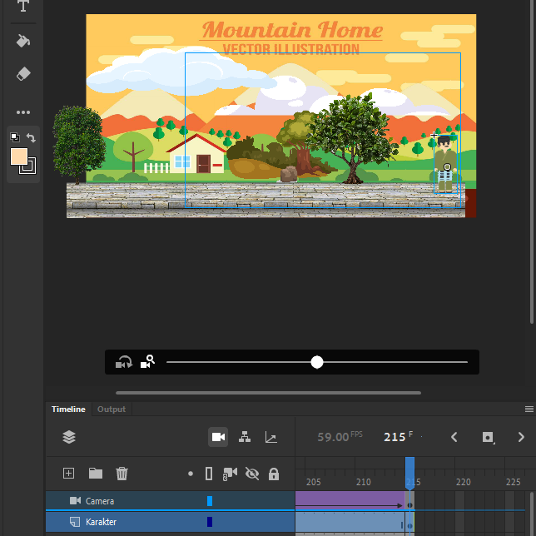

### 2.24 Mengubah Posisi Karakter Berjalan

1. Jika Sudah Semua Maka Kita Bisa Jalankan Dengan Klik Ctrl+Enter untuk Menjalankan Animasinya.

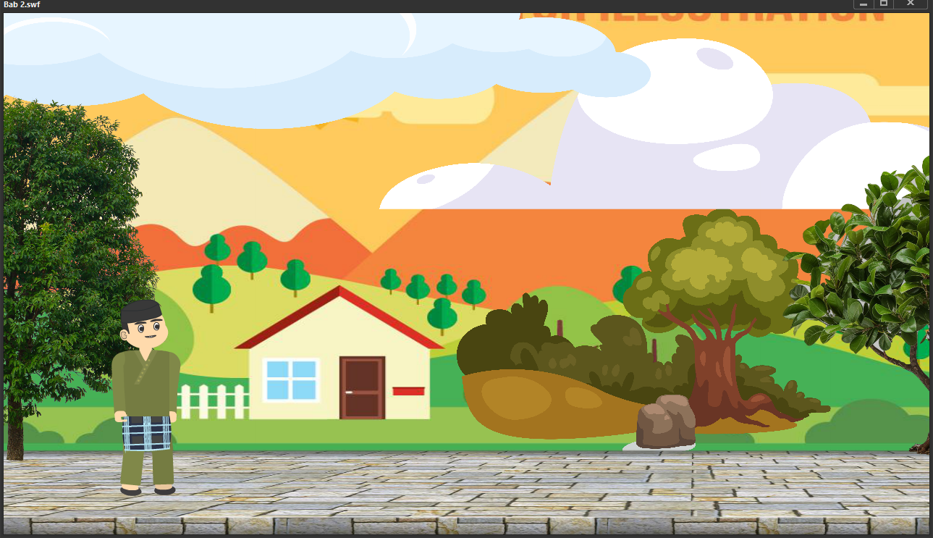

### 2.25 Hasil *Running* Animasi

1. **Link Github Pengumpulan**

<https://github.com/rzkrisnanda/PraktikumAnimasi-Game.git>